El potencial de las IDE para la investigación transdisciplinaria en las universidades como estrategia territorial

Juan Pablo Bossa¹

¹ instituto de Geografía, Facultad de Ciencias Humanas, UNLPam, Coronel Gil 353, 2° Piso, Santa Rosa, 6300. Cel: (02954) 584203 juanpablobossa2013@gmail.com

Resumen: Las instituciones universitarias ponen en marcha, investigaciones de diversas índoles, mediante las cuales requieren o bien, aportan numerosos datos georreferenciados, los cuales se constituyen como recursos estratégicos para la investigación transdisciplinaria. Pensar en la articulación que la misma requiere, permite establecer ciertos canales de interconexión digital de la información geográfica resultante. He aquí donde la ejecución de nuevas plataformas vinculadas a los datos geoespaciales, tales como las Infraestructuras de Datos Espaciales (IDE), se muestran como una herramienta potencial, al momento de requerir de recursos confiables y eficaces para asistir a las pesquisas de los institutos y demás dependencias universitarias. Las IDE aseguran la propiedad de la información publicada por parte de las instituciones académicas. Desde esta óptica, el Instituto de Geografía de la Facultad de Ciencias Humanas, Universidad Nacional de La Pampa (UNLPam), propone una IDE en donde las facultades que constituyen la universidad, mediante sus respectivos Institutos de Investigación, den paso a la integración, interrelación y articulación de datos gráficos y alfanuméricos de diferentes temáticas de la provincia de La Pampa; disponiendo de tal manera de información actualizada, confiable y de fácil acceso para diferentes investigaciones, o usuarios que también la requieran.

Palabras Claves: Investigación Transdisciplinaria, Infraestructura de Datos Espaciales, Estrategia Territorial.

- INTRODUCCIÓN

Actualmente, mediante la Internet, cada ciudadano, dependencia, institución, actores-sujetos sociales, pueden acceder a una amplia diversidad de datos georreferenciados, como así también a una multiplicidad de geoservicios, los cuales se encuentran en las Infraestructura de Datos Espaciales (IDE). Estas no solo alojan, sino que también brindan información geográfica, mediante ciertas normas y estándares, ya definidos por parte de la Infraestructura de Datos Espaciales de la República Argentina (IDERA).

Mediante las respectivas reglamentaciones y siguiendo con tales lineamientos, es como desde el Instituto de Geografía de la Facultad de Ciencias Humanas, Universidad Nacional de La Pampa (UNLPam), mediante la formulación de este trabajo de investigación, se propone como objetivo, lograr la conformación una IDE en la que las diversas facultades que constituyen la universidad, acompañadas de sus respectivos Institutos de Investigación, den paso a la integración, interrelación y articulación de datos gráficos y alfanuméricos de diferentes temáticas de La Pampa; disponiendo de tal manera de información actualizada, confiable y de fácil acceso.

Es así, como a través de IDEIGUNLPam, se propone gestionar el conocimiento geográfico y satelital de nuestra provincia, a través de una herramienta interactiva y permanente que permita analizar, explicar e interpretar la realidad territorial.

- LAS IDE COMO RECURSO GEOTECNOLÓGICO EN LA ERA DE LAS TIG

Tal como lo expresan las autoras Pombo y Martínez Uncal (2017), las Tecnologías de la Información Geográfica (TIG), son un elemento central de las Tecnologías de la Información y la Comunicación (TICs), las cuales se preestablecen como Geotecnologías, enfocadas en las estrategias de manejos de datos e información. Las TIG, o también denominadas Geotecnologías, brindan diversos recursos de suma importancia para una multiplicidad de disciplinas, por lo que es indispensable el uso de estas herramientas, tales como las IDE.

Las IDE, como recurso geotecnológico, son indispensables para que cada ciudadano logre “acceder a datos, productos y servicios geoespaciales, publicados en Internet bajo estándares y normas definidos, asegurando su interoperabilidad y uso” (LinkedIn IDERA, 2022, párr. 2).

He aquí donde las infraestructuras de datos espaciales (IDE), como recurso geotecnológico, han generado un cambio valioso en la gestión y análisis de la información geográfica. Las mismas constituyen recursos-soluciones tecnológicas que se basan en y aprovechan Internet, permitiendo la globalización en la intercomunicación, e incluso la interoperabilidad, entre los sistemas de información geográfica de cada usuario, dependencia, institución (Iniesto y Núñez, 2014).

La definición clásica de una IDE es básicamente tecnológica, ya que la presenta como una red descentralizada de servidores, que incluye datos y atributos geográficos; metadatos; métodos de búsqueda, visualización y valoración de los datos (catálogos y cartografía en red) y algún mecanismo para proporcionar acceso a los datos espaciales. Pero puede ser útil considerar una definición más de tipo organizativo, que vendría a decir que el término IDE se utiliza para denotar el conjunto básico de tecnologías, políticas y acuerdos institucionales destinados a facilitar la disponibilidad y el acceso a la información espacial (IDE Andalucía, 2022).

De tal manera, lograr gestionar la información geográfica (IG), es permitir dar paso a la interconexión de geoservicios, con el objetivo de evitar la duplicación de datos y llegar a la interoperabilidad entre los sujetos-actores sociales que constituyen la conformación de la IDE.

Según Bernabé-Poveda y López-Vázquez (2012) se debe considerar que:

Cuando se dispone de datos georreferenciados, de cierta disponibilidad de recursos informáticos y se quiere o se tiene la necesidad de publicar la IG de la manera más eficaz posible, es necesario contar con una infraestructura que permita compartir, intercambiar, combinar, analizar y acceder a los datos geográficos de forma estándar e interoperable. Esta infraestructura no es más que el conjunto de recursos cartográficos disponibles en la red, sobre la que los datos mismos serán más útiles al formar parte de un todo más completo (p. 42).

Mediante las fundamentaciones expresadas por los y las autoras identificadas, es importante remarcar que, en Argentina la Infraestructura de Datos Espaciales de la República Argentina (IDERA) constituye:

Una comunidad de información geoespacial que tiene como objetivo propiciar la publicación de datos, productos y servicios, de manera eficiente y oportuna como un aporte fundamental a la democratización del acceso de la información producida por el Estado y diversos actores, y al apoyo en la toma de decisiones en las diferentes actividades de los ámbitos público, privado, académico, no gubernamental y sociedad civil (IDERA, 2022, párr. 1).

Siguiendo la línea de estos fundamentos teóricos, es como desde el Instituto de Geografía de la Facultad de Ciencias Humanas (Universidad Nacional de La Pampa), se puso en marcha un sistema de información geoespacial, mediante la plataforma Geonode, cumpliendo con cada uno de los estándares establecidos por IDERA; pero por, sobre todo, permitiendo a quién lo requiera, el acceso a la información geográfica pública.

- LAS IDE EN LAS INVESTIGACIONES UNIVERSITARIAS

La era de la digitalización conlleva a que las Infraestructuras de Datos Espaciales (IDE) permitan tener acceso a datos, información geográfica, productos y geoservicios, los cuales se encuentran publicados en la Internet, con ciertos estándares y normas, asegurando de esta manera su interoperabilidad y al igual que su uso, como así también la propiedad sobre la información publicada por parte de los organismos públicos, privados, académicos, no gubernamentales, entre otros (Fernández, s.f.).

Las IDE tienen un rol central, siendo un recurso imprescindible, el cual permite desde un análisis transdisciplinario, planificar y gestionar los territorios, buscando de tal manera, implementar propuestas que permitan preservar el ambiente en el que estamos inmersos.

Es por tales motivos que la interrelación de información georreferenciada, considerada como fuente central de datos, sumado a la implementación de nuevas plataformas de datos geoespaciales, dan cuenta de la necesidad de tener recursos eficientes y confiables, al momento de contribuir en la organización y planificación de las investigaciones en los Institutos de universitarios.

A través de estos lineamientos, es como desde el Instituto de Geografía de la Facultad de Ciencias Humanas (UNLPam), se propone una IDE en la que las Facultades de Agronomía, Ciencias Económicas y Jurídicas, Ciencias Exactas y Naturales, Ciencias Humanas, Ciencias Veterinarias, e Ingeniería, las cuales, conforman la Universidad Nacional de La Pampa, acompañadas de sus respectivos Institutos de Investigación, den paso a la integración, interrelación y articulación de datos gráficos y alfanuméricos de diferentes temáticas de la provincia; disponiendo de tal manera de información actualizada, confiable y de fácil acceso para diferentes usuarios, como así también para diversas entidades que así lo requieran.

En el marco del Proyecto denominado: “El mapa más que una imagen: la construcción cartográfica de las multiterritorialidades”, el Instituto de Geografía, pretende dar respuesta a la necesidad de disponer de información confiable, actualizada y de fácil acceso para diferentes usuarios. El objetivo es hacer visibles opciones para cartografiar, que permitan a la población lograr distintas formas de aproximación y conocimiento de un lugar, de un territorio posibilitando el acceso a herramientas adecuadas a la situación y a las condiciones del caso de estudio.

Se pretende desde la Infraestructura de Datos Espaciales del Instituto de Geografía de la Universidad Nacional de La Pampa, gestionar el conocimiento científico-académico, a través de una herramienta interactiva tal como es Geonode; en donde cada instituto, mediante la información geográfica de sus respectivas investigaciones, permitan analizar el territorio pampeano.

Por lo tanto, mediante la plataforma Geonode (Figura 1), instalado dentro del servidor de la Facultad de Ciencias Humanas, cada Instituto de Investigación formará parte de un grupo de trabajo, en donde cada investigadora, investigador, o bien equipos de investigación, conformarán una base datos geográficos, permitiendo no solo el acceso de la información a cada uno de los ciudadanos que así lo requieran, sino que también, tener una amplia visión del territorio pampeano.

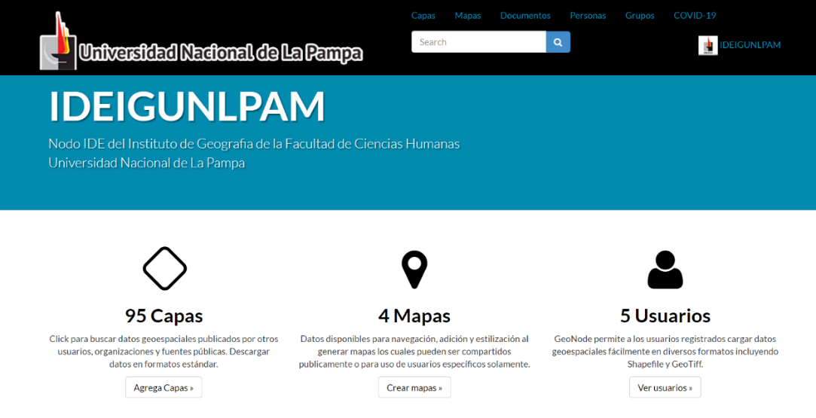
Figura 1. Plataforma Geonode del Instituto de Geografía de la Universidad Nacional de La Pampa

Es imprescindible establecer también que mediante Geoserver (Figura 2), el cual es un servidor basado en Java que permite a los usuarios administrar, visualizar y editar las capas, como así también definir sus correspondientes estilos; permitirá establecer diversos espacios de trabajo. Los mismos, conformarán diferentes contenedores, en donde se agruparán datos publicados, ya que resultará útil para clasificar los datos publicados en diversas áreas temáticas (Organización Geoserver, 2021).

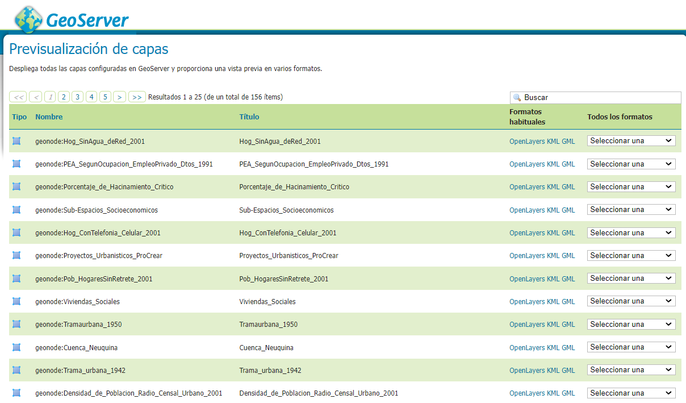
Figura 2. Servidor Geoserver del Instituto de Geografía de la Universidad Nacional de La Pampa.

Por otro lado, Geoserver, tal como actualmente se está implementando, permite establecer el intercambio de datos espaciales, por medio de ciertos Geoservicios como WFS, o bien, WMS (Organización Geoserver, 2021).

Las IDE se establecen como un sistema de información integrado por un conjunto de recursos, tales como catálogos, servidores, software, datos, aplicaciones, entre otros; mediante los cuales, se puede administrar una amplia diversidad de información geográfica (Ministerio para la Transición Ecológica y el Reto Demográfico, 2021).

La IDEIGUNLPam desde esta perspectiva, se predispone como una herramienta interactiva al servicio de cada instituto de investigación, sujeto-actor social, mediante el cual, se logre analizar y planificar ciertas decisiones de índole económica, política y social a escala local, departamental, provincial y/o regional, mediante un enfoque académico-científico de análisis territorial transdisciplinario.

- ENFOQUE DE ANÁLISIS TERRITORIAL MEDIANTE LA IDEIGUNLPAM

Frente a diversas problemáticas territoriales, disponer actualmente de información geográfica concentrada en una IDE como la del Instituto de Geografía, permite planificar y poner en marcha ciertas decisiones, en busca de posibles soluciones.

El propósito principal de las IDE, es constituirse en una herramienta cartográfica útil para la comprensión de la realidad territorial actual, su evolución y tendencias, es por ello que “disponer de información pormenorizada, acompañada de una expresión gráfica apropiada, permite conocer y analizar la compleja y dinámica realidad ambiental de cualquier espacio; este conocimiento es indispensable para concretar con éxito distintos proyectos de ordenamiento ambiental, urbano y territorial” (Cardus y Ruiz, 2012, p. 65).

Actualmente desde el nodo IDE del Instituto de Geografía, siguiendo los lineamientos propuestos en los objetivos, se busca de forma conjunta y articulada, brindar información geoespacial (formato vector y raster) de calidad, la cual se visualiza en la plataforma Geonode en categorías (Figura 3), tales como ambiente, economía, sociedad, salud, hidrografía, planificación catastral, entre otras.

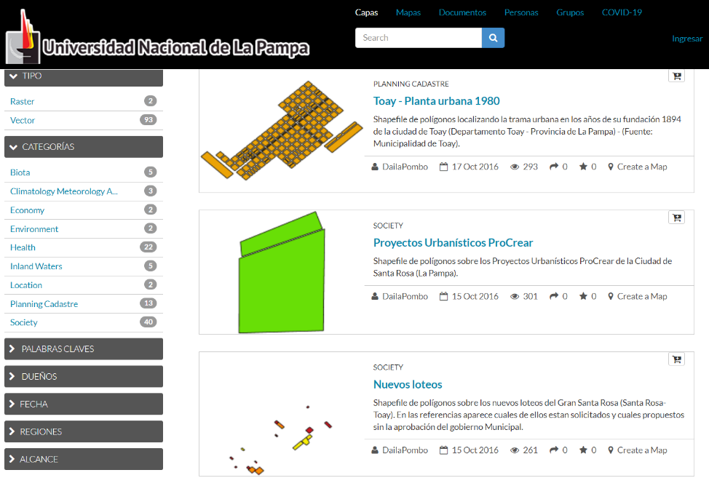
Figura 3. Categorización de la Información Geográfica Publicada.

La IDEIGUNLPam como herramienta al servicio de la comunidad, es un elemento indispensable para el desarrollo económico y social de la provincia (Figura 4), ya que se constituye de información geográfica plausible de ser utilizada para propósitos de desarrollo legislativo y de política, en la administración de tierras y de los recursos naturales, entre otros temas.

Es así como:

La cartografía se constituye una herramienta fundamental para el establecimiento de políticas de desarrollo nacional, regional y municipal. Por tal motivo, es necesario contar con cartografía actualizada de todo el territorio nacional, lo que implica disponer de aerofotografías recientes, imágenes de satélites y las más modernas técnicas de producción cartográfica (Rey Martínez, 2007, p. 38).

De tal manera:

Las Tecnologías de la Información Geográfica (TIG) nos permiten asociar a la representación gráfica de cualquier lugar del planeta todos aquellos datos que consideremos interesantes, de forma que podamos analizar diferentes parámetros o estudiar distintos aspectos sobre los objetos, fenómenos o acontecimientos que tienen lugar en cualquier territorio, así como las relaciones entre ellos. Las ventajas que esto supone para conseguir un conocimiento más preciso y para aumentar la eficacia en la gestión de una región, de sus recursos y de las actividades que en ella se pueden desarrollar, hacen de las TIG un instrumento imprescindible en prácticamente cualquier ámbito de trabajo, y por supuesto en la cooperación al desarrollo (Puig y Varela, 2009, p. 2).

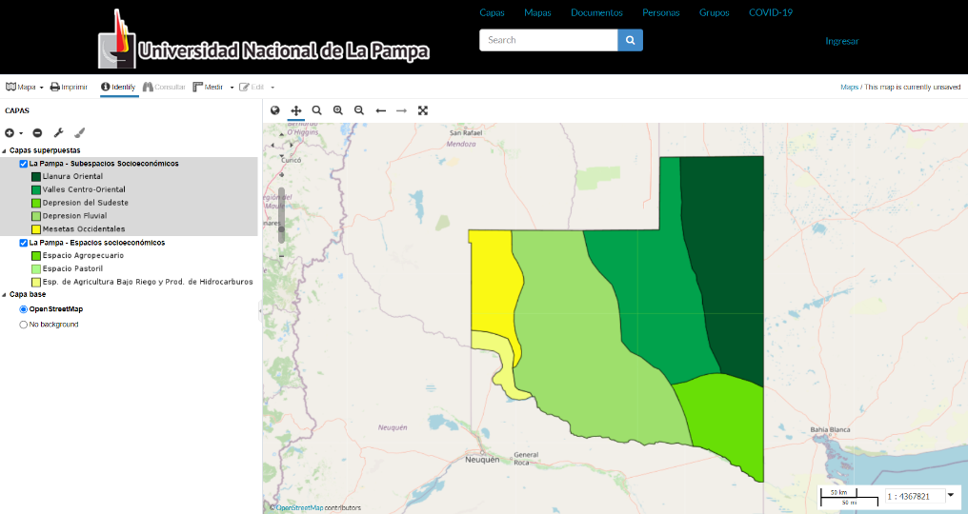
Figura 4. Geoexplorer. Espacios Económicos y Subeconómicos de La Pampa.

Dentro de la plataforma Geonode, se identifican diversas temáticas, tales como las evoluciones de los cuerpos de agua, los incendios acaecidos en la temporada estival de los últimos años, casos de COVID-19 por localidades pampeanas y departamentos, cantidad de camas provistas en contexto de pandemia por departamento de la provincia de La Pampa, índice de movilidad, índice de Vegetación de Diferencia Normalizada (NDVI) del Parque Nacional Lihue Calel a partir de imágenes satelitales Landsat 8 OLI suministradas por USGS, edificaciones en altura, avances en la trama urbana de Santa Rosa y Toay, espacios y subespacios socioeconómicos de La Pampa, regiones y subregiones fisiográficas, sitios arqueológicos, lugares históricos, uso de la tierra al sur del departamento Rancúl ( Figura 5), entre otras.

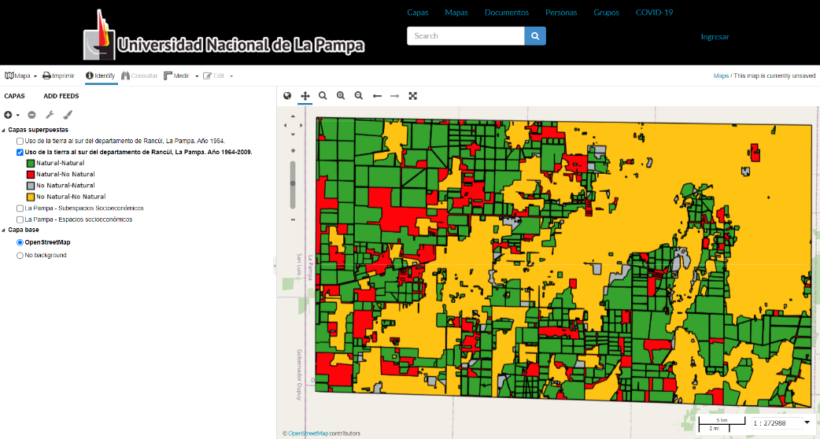
Figura 5. Geoexplorer. Uso de la tierra al sur del departamento Rancúl, La Pampa.

Por tales motivos, disponer de información geográfica de diversas investigaciones transdisciplinarias que se desarrollan en el ámbito universitario e incorporadas en el nodo IDEIGUNLPam, permitirá dar soporte a la toma de decisiones en varios aspectos ante ciertas problemáticas, tanto de índole social, económica, política, ambiental, entre otros aspectos. A su vez, facilitar el acceso, al igual que la integración de la información geoespacial, tanto en el ámbito universitario, como así también a diversas instituciones, permitirá optimizar el tiempo al momento de la toma de decisiones.

- CONCLUSIONES

Sobre la base de los fundamentos teóricos propuestos a lo largo de la presentación, cabe destacar que las IDE, como recurso geotecnológico, favorecen al desarrollo social, económico y ambiental del territorio pampeano, democratizando la producción y el acceso a la información geográfica. He aquí, donde la interrelación de información georreferenciada, considerada como fuente central de datos, sumado a la implementación de nuevas plataformas de datos geoespaciales como lo son Geonode, Geonetwork, dan cuenta de la necesidad de tener recursos eficientes y confiables, al momento de contribuir en la organización y planificación de las investigaciones en los diversos ámbitos universitarios. Por tales motivos, es como desde el Instituto de Geografía de la Facultad de Ciencias Humanas (UNLPam), se propone una IDE en la que las Facultades de Agronomía, Ciencias Económicas y Jurídicas, Ciencias Exactas y Naturales, Ciencias Humanas, Ciencias Veterinarias, e Ingeniería, las cuales, conforman la Universidad Nacional de La Pampa, acompañadas de sus respectivos Institutos de Investigación, den paso a la integración, interrelación y articulación de datos gráficos y alfanuméricos de diferentes temáticas de la provincia, logrando de tal manera analizar la realidad territorial pampeana.

- AGRADECIMIENTOS

Se agradece la labor realizada por medio del soporte técnico e informático al Departamento de Tecnología de la Información, de la Facultad de Ciencias Humanas de la Universidad Nacional de La Pampa; como así también, al analista en sistemas Sánchez Marco, por los servicios brindados para la actualización y soporte de los sistemas instalados. Ambos dan cuenta, del trabajo transdisciplinario, siendo este uno de los ejes centrales de la nueva propuesta de la IDEIGUNLPam.

- REFERENCIAS BIBLIOGRÁFICAS

Bejar, R.; Muro-Medrano, P. R.; Zarazaga, J.; Nogueras-Iso, J.; Latre, M. A.; López, F. J. (2010). “Las Infraestructuras de Datos Espaciales y su aplicación en proyectos de investigación en la Universidad de Zaragoza”. GT-IDEE: Las IDE y sus aplicaciones en proyectos de investigación científico-tecnológicos. Madrid, Feb. 2010. En Bernabé-Poveda, M. A. y López-Vázquez, C. M. (Universidad Politécnica de Madrid). Fundamentos de las Infraestructuras de Datos Espaciales. Recuperado de http://redgeomatica.rediris.es/Libro_Fundamento_IDE_con_pastas.pdf.

Cardús Monserrat, A. y Ruiz, M. C. (2012). “Atlas digital del medio ambiente de la ciudad de San Juan”. República Argentina. En el Sexto Congreso de la Ciencia Cartográfica. Buenos Aires, 25 al 29 de junio.

Fernández, D. (s.f.). “Publicación de datos geográficos utilizando software libre en el ámbito público”. SIE, Simposio de Informática en el Estado. 48JAIIO - SIE - ISSN: 2451-7534. Recuperado de http://170.210.201.137/pdfs/sie/SIE-03.pdf

Geonode. Open-Source Geospatial Content Management System. En https://geonode.org/

Geoserver. Open-Source Server for Sharing Geospatial Data. En http://geoserver.org/

IDE ANDALUCIA (2022). Infraestructura de Datos Espaciales de Andalucía. En https://www.ideandalucia.es/

IDERA. (2022) Infraestructura de Datos Espaciales de la República Argentina. En https://www.idera.gob.ar/

Iniesto y Núñez (2014). “Introducción a las Infraestructuras de Datos Espaciales”. Gobierno de España. Ministerio de Fomento. Instituto Geográfico Nacional. Edita: Centro Nacional de Información Geográfica (CNIG) y Dirección General del Instituto Geográfico Nacional (IGN). NIPO: 162-14-022-0. DOI: 10.7419/162.12.2014. Recuperado de https://upcommons.upc.edu/handle/2117/26164

LinkedIn IDERA (2022). Información Geoespacial para el desarrollo sostenible. Recuperado de https://ar.linkedin.com/in/idera-argentina-815b81117

Ministerio para la Transición Ecológica y el Reto Demográfico. Gobierno de España. Recuperado de https://www.miteco.gob.es/es/cartografia-y-sig/ide/presentacion/que-es-ide.aspx

Pombo D. y Martínez Uncal M. C. (2017) “Fundamentos de las Geotecnologías”. Geotecnologías en el proceso de enseñanza y aprendizaje por resolución de problemas. Hacia una didáctica de la Geografía crítica y activa. Editorial UNLPam. Recuperado de http://www.unlpam.edu.ar/images/extension/edunlpam/QuedateEnCasa/Geotecnolog%C3%ADas%20en%20el%20proceso%20de%20ense%C3%B1anza%20y%20aprendizaje%20por%20resoluci%C3%B3n%20de%20problemas.pdf

Puig, C. y Varela, A. (2009). “Tecnologías de la Información Geográfica”. Cuadernos internacionales de tecnologías para el desarrollo humano. Recuperado de https://upcommons.upc.edu/bitstream/handle/2099/7408/08_TIG_02_introduccion.pdf

Rey Martínez, D. I. (2007). Informe de Gestión. ICAG - Instituto Geográfico Agustín Codazzi. República de Colombia.

Actualmente el Instituto de Geografía de la Universidad Nacional de La Pampa, se encuentra en proceso de actualización de la plataforma Geonode, al igual que la incorporación del catálogo Geonetwork.

